Муниципальное бюджетное дошкольное образовательное учреждение «Детский сад №11»

Проект «Первоцветы»

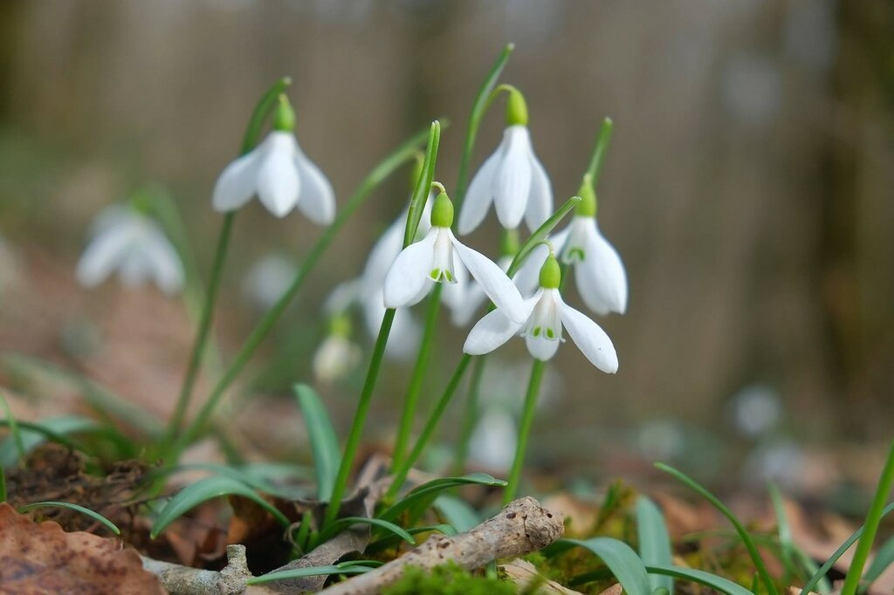

Подготовили:
Ботова М.П.
Парубина В.В.

Северск 2021

Проект в подготовительной группе на тему «Первоцветы»

Вид проекта: информационно-творческий, групповой
Продолжительность проекта: краткосрочный
Участники проекта: дети подготовительной группы, родители, воспитатели
Актуальность: Из бесед с детьми о первоцветах выяснила, что, они в недостаточной степени имеют представления о первоцветах, почему их так называют, о том, где и как они растут. Мало знаний о многообразии и разнообразии мира цветов (луговые, садовые, первоцветы). Не знают, какие первоцветы произрастают в нашей местности. У них не сформировано осознание уникальности данных природных объектов, того, что их нужно охранять.
На сегодняшний день вопросы охраны окружающей среды стоят очень остро. Основы экологической культуры закладываются ещё в дошкольном возрасте, поэтому важно вести работу с воспитанниками в этом направлении. Необходимо воспитывать у детей бережное и осознанное поведение по отношению к родной природе. Этот проект направлен на воспитание экологически грамотного поведения детей по отношению к первоцветам, как части природы.
Цель проекта: Расширение знаний детей о многообразии и разнообразии весенних цветов (луговых, садовых первоцветов).
Задачи проекта: Образовательные: 1. Закрепить и расширить знания детей о первоцветах в целом и раннецветущими растениями в городе, в его окрестностях, их особенностями, разнообразием, средой обитания, характером взаимодействия с насекомыми и животными. 2. Активизировать познавательную деятельность. 3. Пополнить развивающую среду группы материалами и оборудованием по теме проекта (создание дидактических игр, картотеки стихов, загадок, создание «Красной книги первоцветов»).
Развивающие: 1. Развивать логическое мышление, слуховое и зрительное восприятие. 2. Развивать умение ориентироваться в пространстве. 3. Развивать монологическую и диалогическую речь. 4. Развивать творчество, фантазию. 5. Развивать экологическое и эстетическое воспитание.
Воспитательные: 1. Вызвать желание узнать истории, легенды о первоцветах. 2. Поощрять нравственное взаимоотношение между сверстниками. 3. Воспитывать бережное отношение к природе.
Предполагаемый результат:
1. Усвоение детьми необходимых знаний по теме: «Первоцветы». 2. У детей сформирован устойчивый интерес к природе. 3. Обогащение словаря детей. 4. Успешное интеллектуально - личностное развитие детей. 5. Развитие познавательной активности детей.
Этапы проекта
1 этап – подготовительный
1. Постановка цели и задач по реализации проекта. 2. Изучение уровня знаний у детей о первоцветах, весенних цветах . 3. Подбор методической литературы. 4. Подбор художественной литературы. 5. Информационное обеспечение проекта. Обеспечение проекта наглядными материалами
2 этап – основной
Познание: Беседа о первоцветах с рассматриванием иллюстраций Выставка иллюстраций, книг, фото различных цветов по теме: «Весенние цветы», «Первоцветы, какие они?», «Почему нельзя рвать первоцветы», «Цветы из Красной книги», «Ядовитые цветы». Цель: Закреплять знания детей о первоцветах. Формировать интерес к книге, объяснить, как важны в книге иллюстрации.
Рассказывание «Легенды и сказания о цветах».
Цель: Повысить познавательные интересы.

Экскурсия на участок с первоцветами
Цель: Отметить изменения, как распускаются цветы. Найти первоцветы. Постараться определить названия цветов. Формировать устойчивый интерес к явлениям живой и неживой природы.

Чтение художественной литературы:
Рассказов: М. Пришвина «Золотой луг», Н.Усовой «Фиалка», «Ландыш», Б.Житкова «Цветок»;
Сказки: И.Ревю «Весенняя мать - и - мачеха», «Двенадцать месяцев».
Стихотворений: А. Полетаев «Мать и - мачеха», А. Максакова «Снег лежит ещё, не тает», Джулия Рум «Первые цветочки», С. Дрозжин «Зимние дни миновали», Б.Александров «Если б в поле расцвели, только белые цветы», Е.Серова «Фиалка», П. Соловьева «Подснежник», Е.Серовой «Фиалка», Е. Кожевникова «Медуница»

Прослушивание музыкальных произведений: Вивальди 1 концерт «Весна», Чайковский «Времена года», «Весна», «Вальс цветов», «Подснежник».

Социализация:
Д/и «Что изменилось», «Скажи по-другому». Цель: Развивать мышление, сообразительность, наблюдательность.
Д/и «Что где растёт?», Д/и «Узнай по описанию». Цель: Развитие мышления и сообразительности.

Экологические игры: «К названному цветку беги», «Узнай по описанию».
Цель: Развивать наблюдательность, связную речь
Игра «Доскажи словечко». Цель: Активизировать речь детей.
Д/упр.: «Отбери и назови цветы, которые знаешь». Цель: Развивать связную речь, активизировать глагольный словарь и словарь признаков.

Художественное творчество:
Рисование «Красивый цветок». Цель: Учить рисовать цветок, передавая его характерные особенности. «Весенние цветы». Цель: Развивать систему продуктивного взаимодействия между участниками образовательного процесса. Учить применять полученные знания в самостоятельной деятельности.
Нетрадиционное рисование «Мать-и-мачеха». Цель: Развитие творчества и способностей детей.
Аппликация «Подснежник». Цель: учить создавать композицию из готовых деталей
Лепка «Цветочная поляна». Цель: Уточнить, из каких частей состоит цветок.

Выставка детских работ:
Цель: Представить результаты совместной деятельности детей.

Трудовое воспитание:
Ручной труд совместно с родителями (изготовление поделок)

Коллективная работа: « Цветочная полянка». Цель: Воспитание дружеского взаимоотношения между детьми, формирование умения помогать друг другу, закрепление знаний о первоцветах.

Игра с элементами трудовой деятельности: «Посажу я семена». Цель: Получить представление о том, откуда появляются растения, где они «живут» и чем питаются.

Сюжетно-ролевая игра «Садовник

Работа с родителями:
Участие родителей в реализации проекта: читают детям рассказы, разучивают с ними стихотворения по теме;
участвуют в конкурсе рисунков «Удивительные первоцветы».
Консультация для родителей : Папка-передвижка «Первоцветы». Цель: Познакомить родителей с требованиями проекта « Первоцветы».
Консультация для родителей о проведении природоохранной акции «Берегите первоцветы!», «Первоцветы рядом с нами». Семейное творчество: выставка поделок и экологических плакатов «Сбережем первоцветы – вестников весны» «Поделка совместно с ребенком»

3 этап – заключительный
К детям пришло осознание того, что природа окружает их не только на даче, на море, но в родном городе. Причем, природа не только существует, но и нуждается в помощи и защите людей.
Выставка рисунков «Удивительные первоцветы».
Выставка поделок «Букет цветов»

Список используемой литературы: 1. Артамонов В. И. Редкие и исчезающие растения: Кн.1-М.: Агропромиздат, 1989. 2. Охраняемые растения Саратовской области.- Саратов: Приволж. кн. изд- во,1979. 3.Н. И. Сладков Азбука леса.- Смоленск: Русич.2002.-104 с., ил.
4.Федотова А.С., Хайртдинов Т.И., Казимир Г.Н. Особенности изучения видового состава растений – первоцветов // Юный ученый.- 2015.- №1.- С. 92-94.
5. В.А.Шишкина «Прогулки в природу». М.: «Просвещение» 2002

Приложение 1
Беседа о первоцветах
Какие изменения происходят весной? Почему?
Все растения, которые расцветают ранней весной, называют первоцветы. Они первыми появляются из-под снега.
- Почему эти растения зацветают первыми? Почему чаще всего у них первым появляется цветок, а затем листья? На эти вопросы мы и найдем сегодня ответ. В природе ничто не происходит "просто так". Если что-то имеет в ней место, значит, этому есть свои причины.
Апрель – это месяц весенних первоцветов. Днём сильно пригревает яркое лучистое солнце, торопливо бегут ручьи, а ночью земля стынет. Зелёное царство просыпается, и подносит нам сои первые, хотя и скромные на вид дары.
Вернемся к нашим первоцветам и зададим себе вопрос: "зачем они цветут так рано весной?". Для начала вспомним, что растениям для нормальной жизнедеятельности необходим солнечный свет. Именно на свету в зеленых органах растений происходят процессы фотосинтеза, когда из неорганических веществ (воды и углекислого газа) образуются органические вещества - углеводы, которые потом растения используют для своего развития. Таким образом, достаточное количество солнечного света является необходимым условием нормального развития растений. Вся жизнь растений проходит в постоянной борьбе за свет. Приходилось ли вам бывать в апрельском лесу? Давайте заглянем. Обратите внимание на то, каким светлым он кажется в это время года? Деревья и кустарники еще не оделись листвой, ничто не мешает солнечному свету беспрепятственно проникать до самой земли. Именно это обстоятельство и является основной причиной того, что многие виды растений "выбрали" для своего цветения это время года. Кроме того, земля после схода снега насыщена влагой, которая также является необходимым условием для нормального развития растений. В это время года, однако, еще довольно прохладно, и раннецветущим растениям пришлось приспосабливаться к этому (вспомним, что, например, степным и пустынным растениям в избытке хватает и тепла и света, но им приходится бороться за драгоценную в тех условиях влагу). Для того, чтобы получить преимущество в одном, живым организмам приходится жертвовать преимуществами в другом.
"Прозрачность" свободного от листьев весеннего леса различные виды растений используют по-разному. Низкорослые насекомоопыляемые растения в это время года привлекают первых насекомых яркими цветками. Кто заметит их цветки в сумраке летнего леса? Сейчас же, когда нижние ярусы леса хорошо освещены, здесь лучше всего заметны желтые, голубые и розовые цветки.
Они отличаются необычайной "торопливостью"- появляются на свет тотчас же после схода снега и быстро развиваются, несмотря на весеннюю прохладу. Через неделю-другую после появления на свет они уже цветут, а еще через две-три недели у них появляются плоды с семенами. Сами растения при этом желтеют и полегают на землю, а затем надземная их часть засыхает. Происходит все это в самом начале лета, когда, казалось бы, условия для жизни лесных растений самые благоприятные - достаточно тела и влаги. Но эти цветы имеют свой особый "график развития", не такой, как у многих других растений. Они всегда активно развиваются - растут, цветут и плодоносят - только весной, а к лету совершенно исчезают из растительного покрова.
Первоцветы – это многолетние растения, т.е. такие, которые помногу лет растут и цветут. Они сохраняются под снегом зимой, а с наступлением тепла пробуждаются, и из их корня растут стебель, листья. Корешки, корневища и луковица помогают травяным растениям расцветать как можно раньше. В начале весны листьев на деревьях нет, и первоцветы получают достаточное количество солнечного света. А после схода снега земля насыщена влагой.

Рассказ-беседа о первых весенних цветах.

«Мать-и-мачеха» Н.Павлова
На пригорках давно уже появились кучки стебельков мать-и-мачехи. Каждая кучка – семейка. Стебельки постарше – стройные, держат головку высоко, а к ним прижимаются маленькие, толстенькие, неуклюжие. Есть совсем смешные: стоят сгорбившись, опустив голову - точно стесняются, оробели, выглянув на белый свет.
Каждая семейка выросла из подземного корневища. Вниз был с осени отложен запас пищи. Теперь он постоянно тратится, но его должно хватить на все время цветения. Скоро каждая головка превратится в желтый лучистый цветок, точнее в целое собрание мелких, тесно прижатых друг к другу цветков. А знаете, ли вы, почему этому растению дано такое странное прозвище мать и мачеха? А вот почему: нижняя часть его листа, покрыта нежными пушистыми волосками, на ощупь она кажется мягкой и тёплой, это мать. А верхняя часть листа, жёсткая и холодная, это мачеха. Вот и назвали растение мать и мачеха. Большие пушистые снизу листья, появляются в середине лета, а весной, стебли на которых сидят цветы, покрыты небольшими чешуйками, это недоразвитые листья. Лечебные свойства.

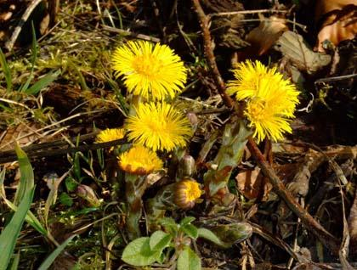

«Голубая пролеска» Н.Павлова
Неподалеку белеет березовая роща. Вот куда стоит пойти. На березки пока еще рано любоваться. Но под ними можно найти одно из самых милых весенних растений. Вот они, синие звездочки! Их называют голубой перелеской. Как хороши они сейчас под сухими листьями березы – свежие, чистые, ярко-синие. Хочется остаться здесь подольше. Хочется разузнать у этих растений, как они живут. Какие у них интересные листья: ярко-зеленые, плотные.

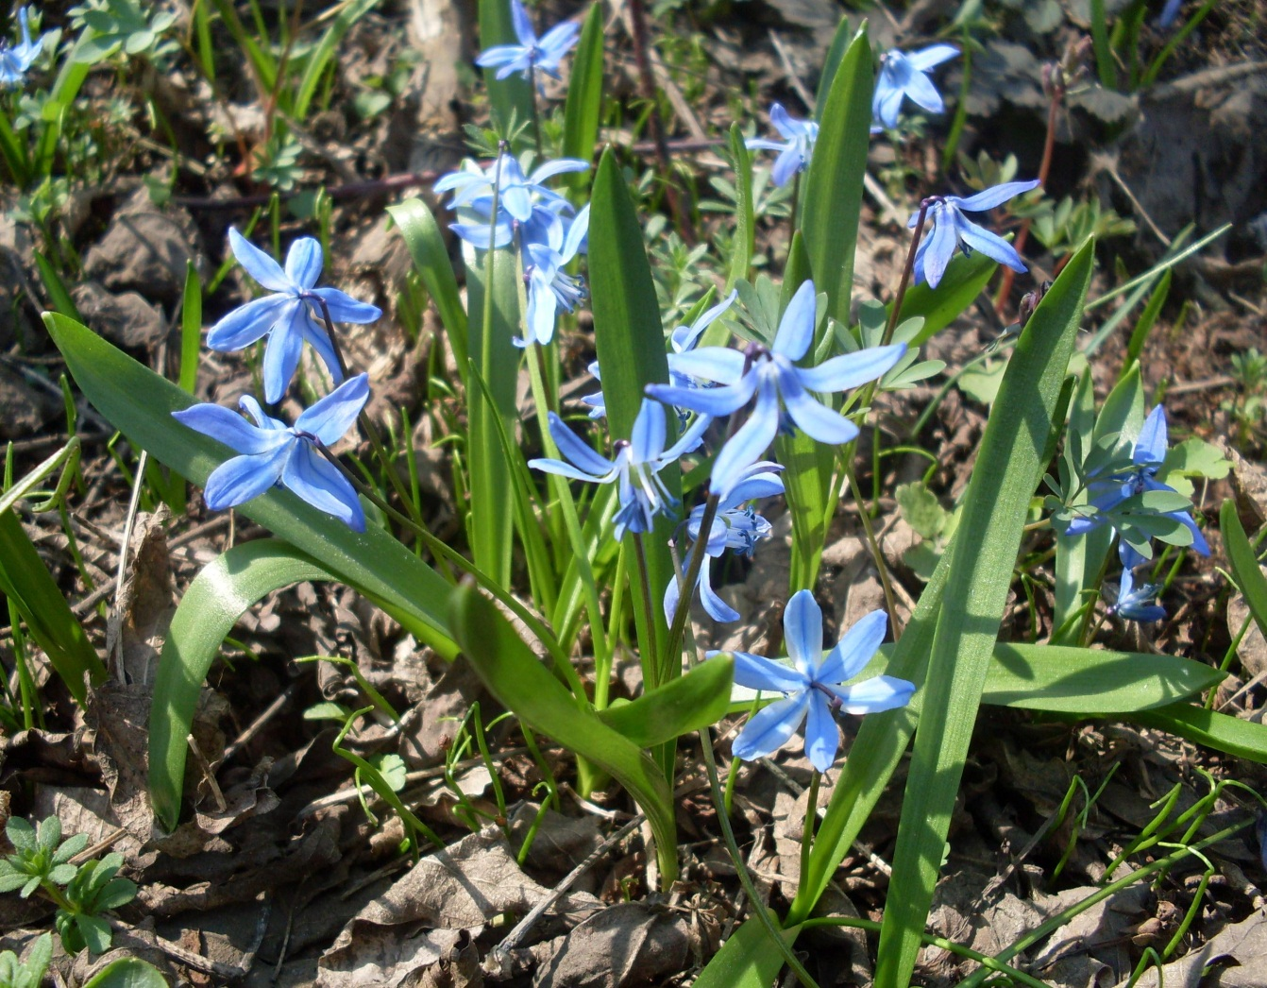

«Желтые цветы – пушистые шапочки» А.Александров.
По склонам, лугам, обочинам дорог весело зажелтели одуванчики. Первый весенний венок вы сплетете из этих цветов. Пройдет немного времени - и желтые цветки сменятся нежной пушистой шапочкой: созреют семена. Как сразу изменится одуванчик. Эти простые милые цветы всем нравятся. Но не всем известно, что одуванчик очень полезное растение. Их нежных листьев одуванчика можно приготовить вкусный салат. Одуванчик не только «салатное» растение, но и лекарственное. Ученые нашли в его блестящих длинных листьях много витаминов

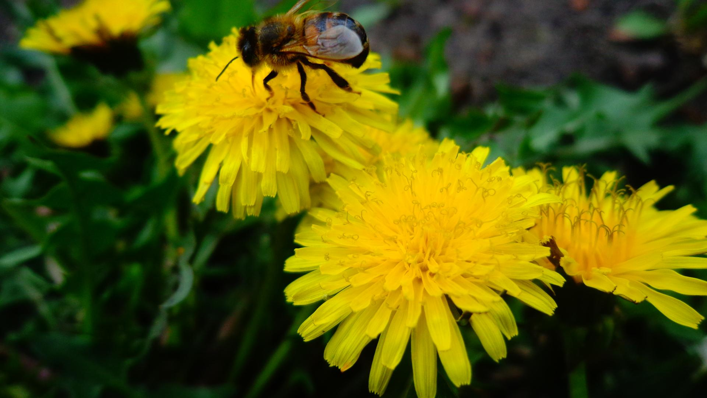

«Ландыш майский» Лев Поясникин.
Этот хрупкий лесной цветок, под названием «ландыш», обладает сложным и противоречивым характером. На зиму он полностью прячется под землю, цветет весной очень красиво и необычно, но отцветает достаточно быстро. Ландыш дарит людям прекрасный и неповторимый аромат. Но будьте осторожны! Этот цветок весьма ядовит. Ландыши – цветы скромные. Их не встретишь на открытом месте, нет их ни на лугу, ни в поле. Когда наступает весна, ландыши начинают прорастать из земли острыми стрелками и уже к маю на стебельке растения появляется множество крохотных цветочков, похожих на колокольчики молочно-белого цвета. Ландыши приносят людям много пользы. Благодаря своему приятному аромату, ландыши используются при изготовлении различной парфюмерии.

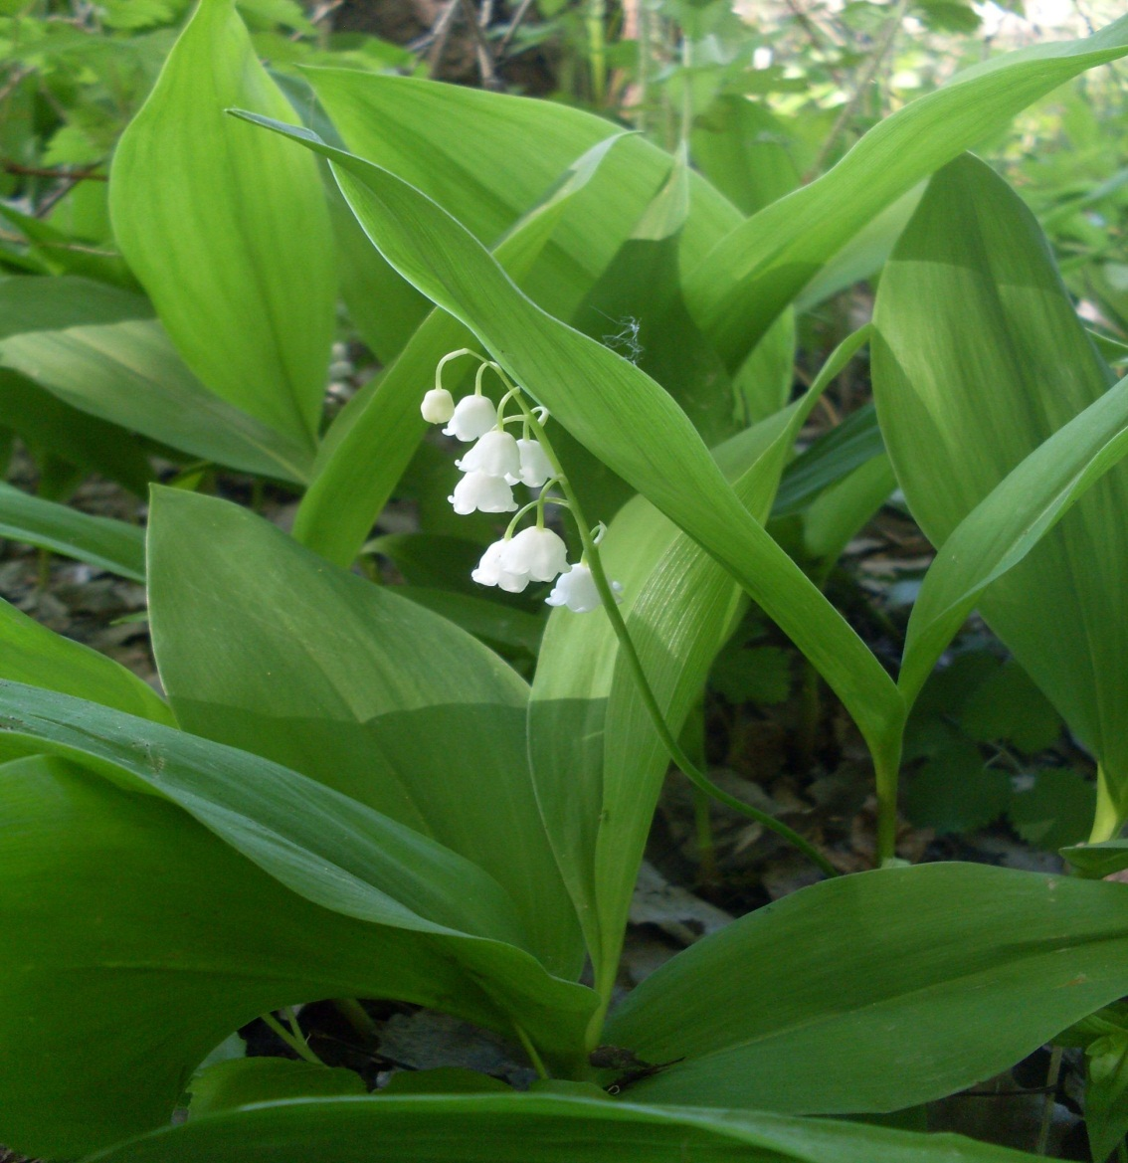

«Гусиный лук» Е. Нацентова.
Ранней весной распускаются на тонком стебельке мелкие цветки желтого подснежника, еще называют его в народе гусятник, гусиный лук, гадючий лук, лук птичий,гусятник желтый, желтоцвет. Гусиный лук, птичий лук - маленькое растеньице из семейства лилейных; из одной или многих мелких луковиц выходит один узкий лист и стебелек с зонтиковидным соцветием. В каждом цветке у него шесть жёлтеньких лепестков. Расцветает ранней весной. В земле у гусиного лука небольшая луковка, что остаётся зимовать. За эту луковку и назвали гусиный лук луком.
Ну а почему гусиный лук назвали именно гусиным?.. Когда-то гусиного лука по лугам и лесным полянам было очень много. И старые люди рассказывают, что на эти луга и поляны по весне всегда опускались стаи диких гусей, чтобы передохнуть здесь после трудной дороги и пощипать всходы лука, который они очень любили... Вот откуда и сложилось полное имя этого ранневесеннего цветка - гусиный лук.

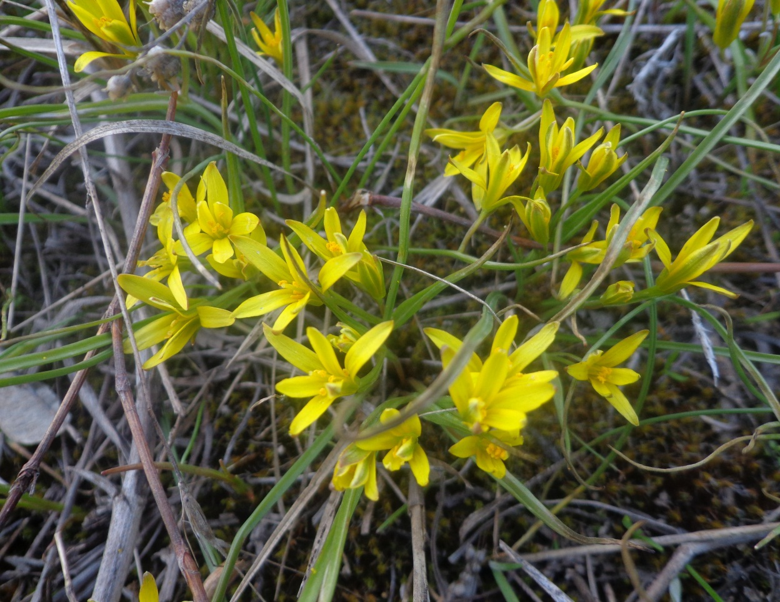

«Прострел или Сон-трава» Е. Нацентова.

Как только растает снег, на земле, среди прошлогодней травы, появляются пушистые бутончики. Через пару недель они превратятся в фиолетовые цветы с таинственным названием сон-трава. Другое название растения — прострел- тоже связано с легендой. Когда-то в стародавние времена за широкими листьями этой травки от Архангела Михаила прятался бес. Но скрыться ему не удалось. Архангел пустил стрелу молнии, которая убила беса, прострелив листья растения, превратив их в узенькие полосочки. Отсюда и название — прострел. Прострел любит солнечные, сухие участки, растет в сосновом бору и лиственном лесу. Цветет он всего 3-4 недели, с конца апреля до середины мая. Его симпатичные пушистые фиолетовые цветочки любители сразу начинают собирать и продавать на каждом углу. Между тем, рвать сон-траву нельзя — это редкое растение занесено в красную книгу. Его надо беречь и охранять.

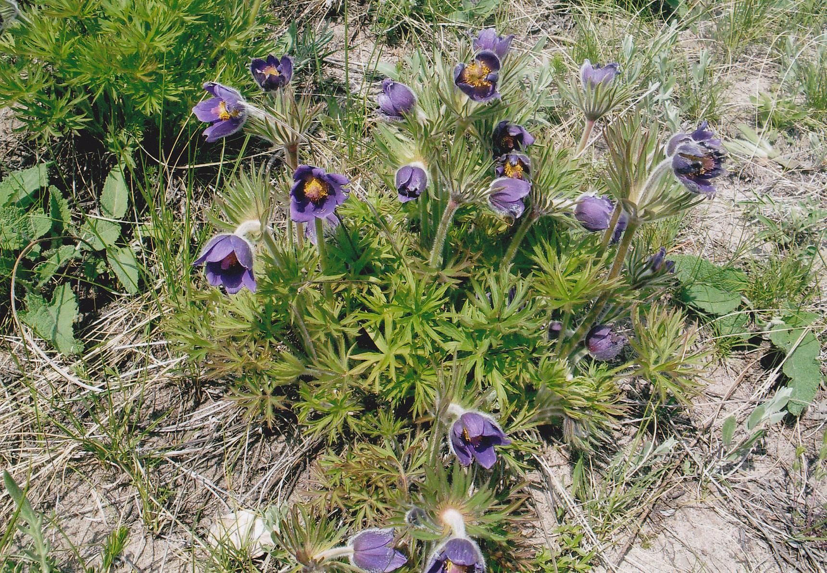

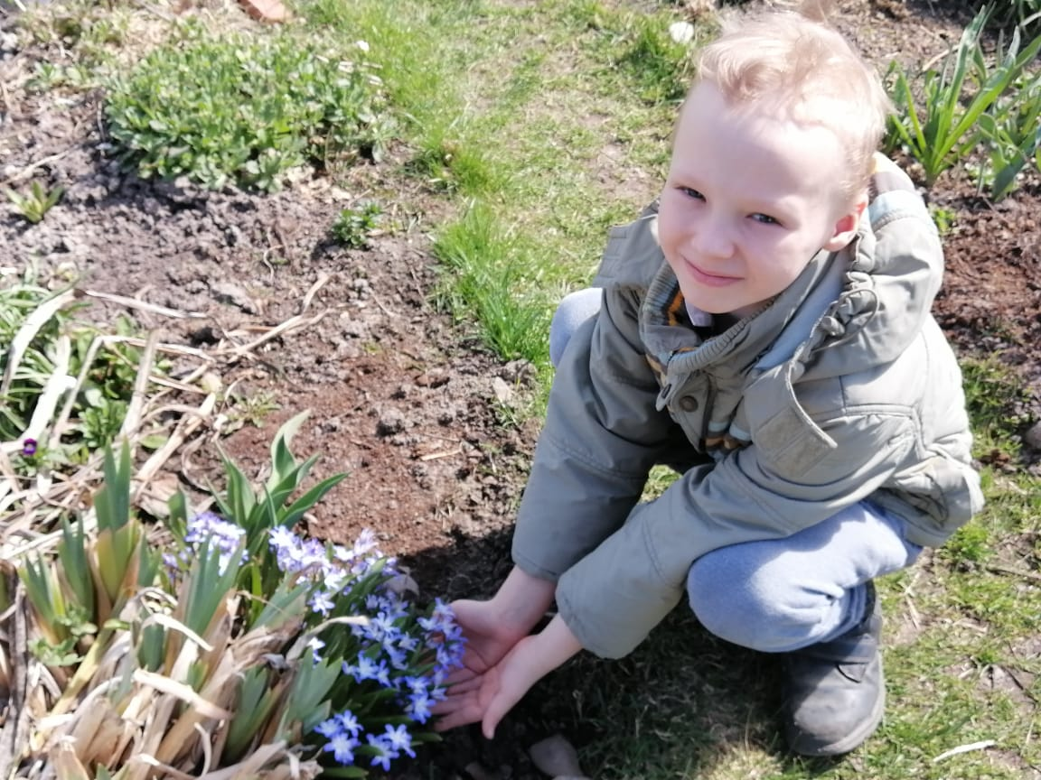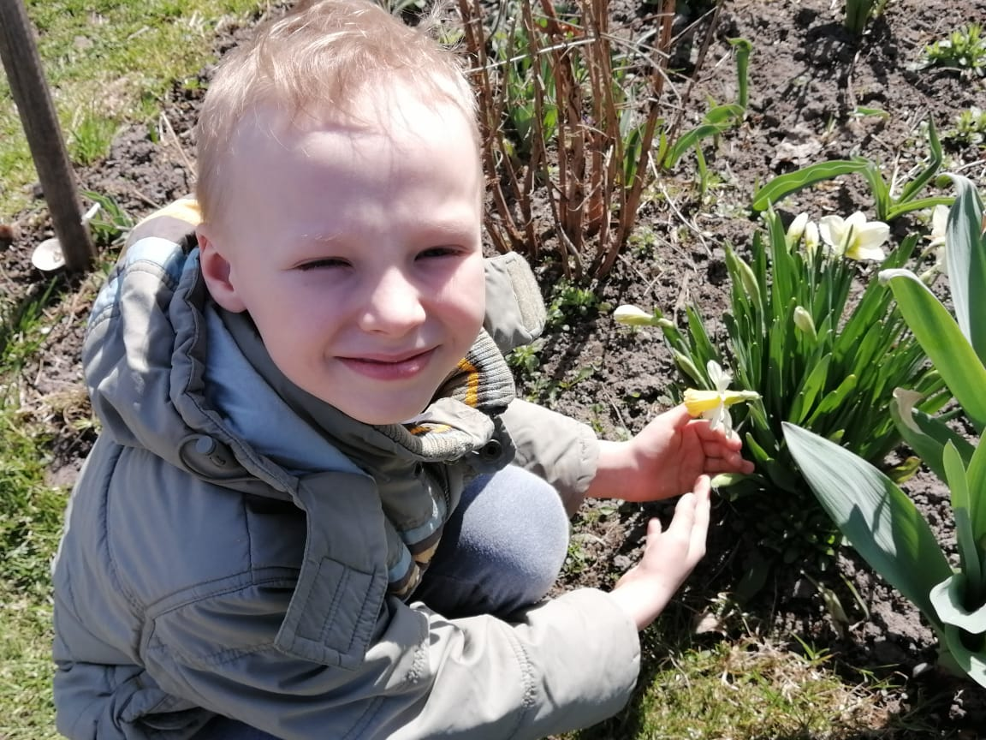

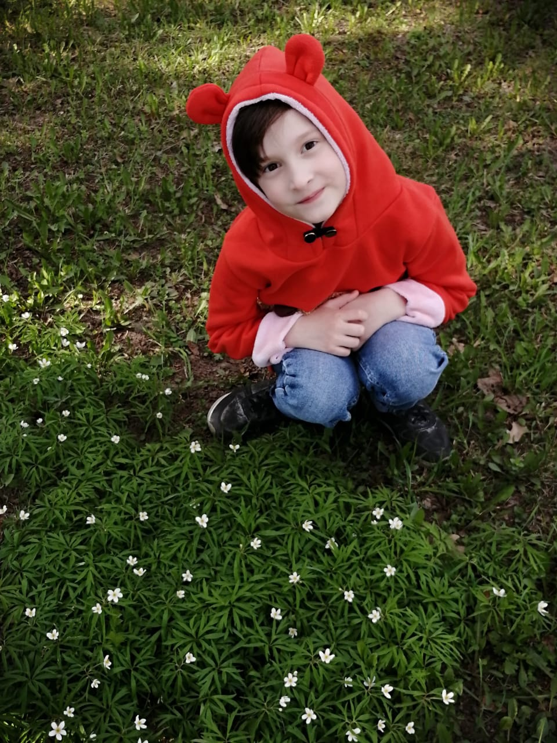
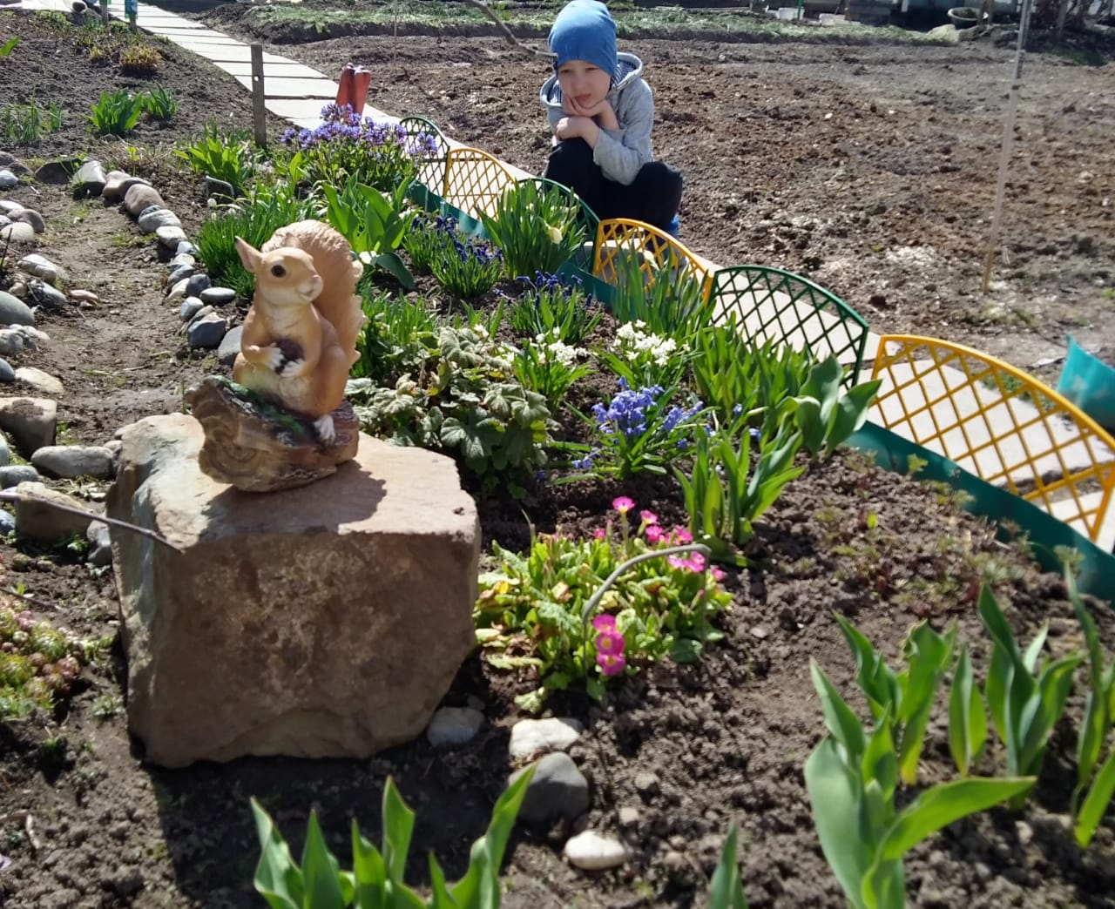

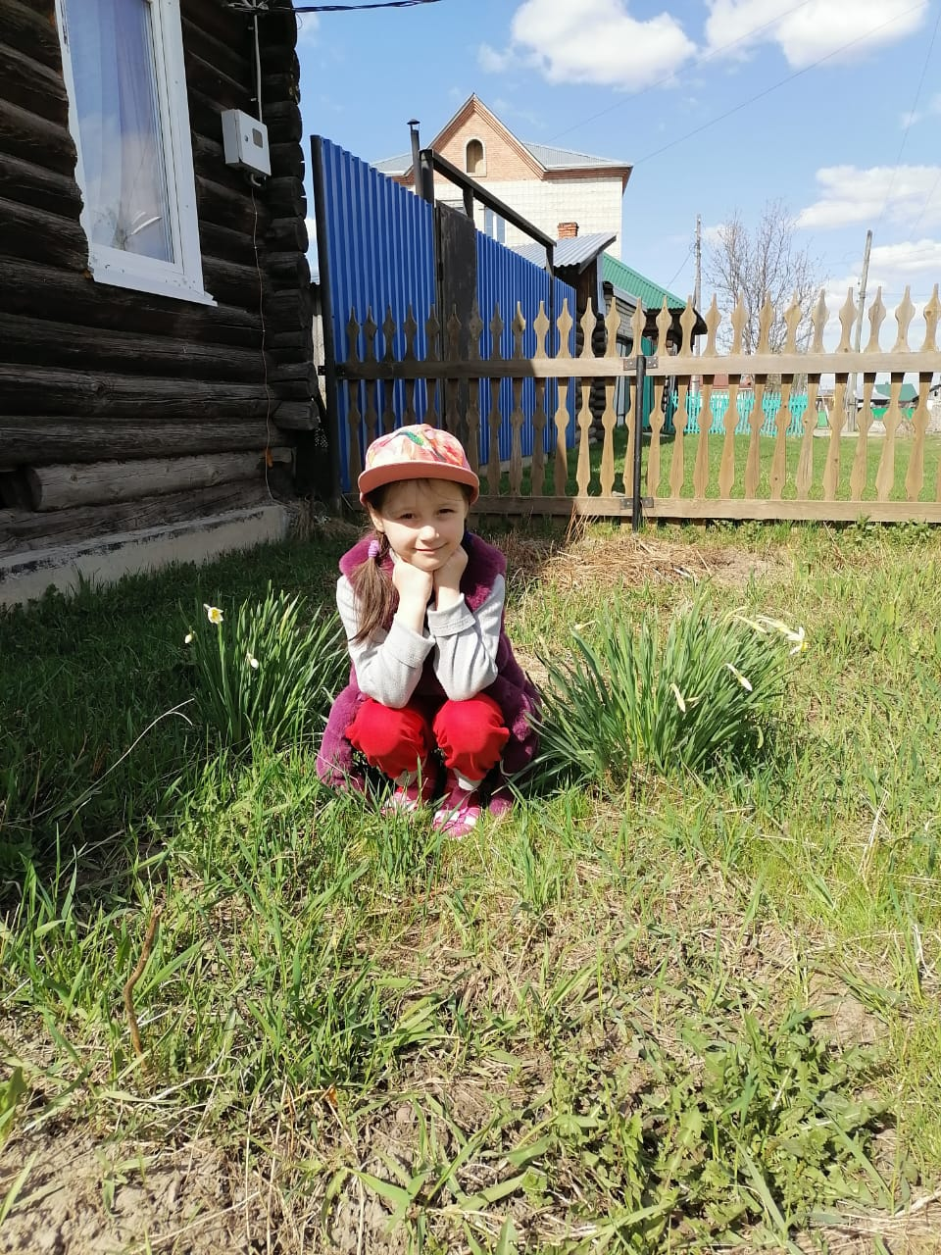

Приложение 2
Произведения о первоцветах
Легенды
Цветы – символ непреходящей красоты мира. Они делают нашу жизнь богаче и радостнее, пробуждают в человеке любовь к добру, ко всему прекрасному. День рождения, свидания с любимой, свадьбы, юбилеи, памятные даты … и всё это непременно сопровождается цветами.
С древнейших времён цветы сопровождали торжественные события в жизни человека, который, кроме того, приписывал им таинственную силу. У всех цветов есть свои легенды, истории.
СИРЕНЬ
Весной Солнце с радугой отправились гулять. Шло Солнце и лучи свои, смешивая с переливанием радуги, посылало на Землю. Падая на землю, они превращались в цветы – жёлтые, оранжевые, красные, синие, белые. Солнце достигло Севера, у радуги осталось только два цвета: лиловый и белый. Лиловый цвет, смешавшись с солнечными лучами, упал на маленький кустик, и тот покрылся сиреневыми цветами. А белый цвет, рассыпанный над землёй, дал белую сирень. Увидело Счастье прекрасные цветы и спряталось в их лепестках. С тех пор считают, что на сирени найти цветок с шестью лепестками – прикоснуться к Счастью. Сирень – первое чувство любви.
ВАСИЛЁК
Кто не знает прекрасный, синий как южное небо, полевой василёк. Старинная легенда рассказывает: однажды небо упрекало колосья хлебного поля в неблагодарности: “Всё, что населяет землю, благодарит меня, - сказало оно, - цветы посылают мне своё благоуханье, леса - таинственный шёпот, птицы – пение, только вы не выражаете мне признательности, хотя ни кто иной, как я наполняю ваши корни освежающим дождём и зреть заставляю полновесные зёрна в ваших золотых колосьях”.
“Наоборот, мы благодарны, - возразили колосья, - мы украшаем землю вечно волнующимся и качающимся морем зелени. По-другому мы не в состоянии выразить свою признательность. У нас нет возможности вознестись к тебе. Помоги нам, и мы будем осыпать тебя ласками и говорить о любви”.
“Хорошо, - сказало небо, - если вы не можете подняться ко мне, так я сойду к вам”. И вот небо приказало земле вырастить среди колосьев чудесные синие цветы – частицы самого себя. Когда-то очень давно, гласит миф, на земле жили кентавры – полулошади, полулюди. Мудрейшим среди них считался Хирон, прославившийся знаниями в медицине. Однажды разгорелась жестокая битва, и отравленная стрела, пущенная Тераклом, случайно тяжело ранила Хирона. Но мудрый кентавр не погиб, ему удалось разыскать растение, которое облегчило его страдания – это был цветок голубого цвета – василёк.
ОДУВАНЧИК
Когда я родился, то первое, что увидел, было солнышко. Оно было яркое и красивое. Я ещё думал, какого цвета надеть на себя рубашку. Посмотрел вокруг: зелёная трава, а наверху - золотистое яркое солнышко. Оно улыбнулось мне и погладило своими тёплыми лучиками. Солнышко – доброе, тёплое, всех согревает, и поэтому от его тепла расцветают цветы. И я захотел стать, как солнышко. Солнышко услышало мою просьбу и покрасило мою рубашку в золотистый цвет. А цвет листьев мне подарила мягкая изумрудная травушка – муравушка. И с той поры мы с ними большие друзья. Просыпается солнышко – и я вместе с ним. Ложится солнышко спать – и я закрываю свою золотую солнечную головку. А травка меня защищает от сильного ветра. А в непогоду, когда идёт дождь одуванчик прячет свою головку, а ещё от дождя в одуванчиках прячутся мелкие насекомые. А когда выглянет солнышко, цветочки опять тянут к нему свои головки, чтобы сказать ему: “Здравствуй, солнышко!”А когда одуванчик стареет, он меняет свой солнечный цвет на серебристый. И с помощью ветра расселяет свои семена вокруг. А с приходом весны появляются новые одуванчики, чтобы снова встретиться с солнышком, ведь они так на него похожи.
ПОДСНЕЖНИК
“Когда Адам и Ева были изгнаны из рая, шел сильный снег, и Еве было очень холодно. Тогда, желая согреть своим вниманием, несколько снежинок превратились в цветы. Увидев их, Ева повеселела, у нее появилась надежда. Поэтому подснежник и стал символом надежды”. По другой легенде, “Богиня Флора раздавала цветам костюмы для карнавала и подарила подснежнику белый-пребелый костюм. Снег тоже хотел принять участие в празднике и стал просить у растений поделиться своим с ним. Изо всех цветов один подснежник укрыл его своим хитоном. Танцуя, они так понравились друг другу, что неразлучны и по сей день”.
ПОДСНЕЖНИК
“Англичане называют подснежник снежной каплей или снежной сережкой. У французов и итальянцев он - снегосверлитель, у чехов - снежинка, у немцев - снежный колокольчик. А болгары за то, что растение бросает вызов зиме, называют его кокиче, т.е. задира. Однако не все подснежники белые, бывают они и фиолетового и бледно-желтого цвета. Эти растения так любят весну, что бывает, слабого дыхания ее достаточно, чтобы их лепестки раскрылись и засияли счастьем”.

СКАЗКА О ПОДСНЕЖНИКЕ.
На лесной опушке лежал снег. Всё вокруг было словно покрыто толстым одеялом из густого белого меха. Ели и берёзы зябко кутались в пушистые шали. Не журчал ручей под зимней пеленой. Казалось, так будет всегда… И пусть ярче светит солнце, как бы невзначай прожигая зимнее покрывало – слежавшиеся в колкие льдинки снежинки не видели в этом угрозы своему владычеству. За наивным потеплением вновь последуют морозы и метели, свежий снег покроет расчищенные горячим светилом проталины… Так думали они. Но однажды…
- Нет, это надо! Каков наглец!
- Осмелиться в наше время появиться с такими зелёными листьями!
- А сам-то, сам-то! Беленьким прикидывается, под нас маскируется!
- А внутри розовый!
- Одно слово – бестолковый мечтатель! Безнадёжно отстал от жизни… – Так шипели и скрежетали льдинки и снежинки, окружившие тесным кольцом маленький подснежник, пробившийся в самой середине крошечной проталины. Подозрительно косясь на чужака, они пытались окутать его своим инеем, пересмеивались и перешёптывались, вновь и вновь обсуждая: как же это глупо – теперь, после четырёхмесячного безраздельного властвования зимней стихии, завоевавшей, кажется, весь свет, поверить в какое-то потепление и вырасти – чуть ли не среди сугробов – розовым цветком. “Ничего – злорадствовали они – скоро вновь грянет морозец, и это растеньице тычинкой не успеет моргнуть, как превратится в подобную нам ледышку. Неужели он не понимает, что время цветов миновало уже полгода назад?! Они исчерпали себя, пожухли, увяли – осень это доказала – и настала эра зимы. Теперь лесное сообщество не нуждается в этих наивных травах. Снег – вот высшее развитие природы, её реальность!”
А Подснежник тянулся к согревающему его Солнцу и старался не обращать внимания на ледяной скрежет. Он всеми лепестками впитывал живительное тепло и свет, старался вобрать их побольше, чтобы отогреть землю близ себя… Порождения зимы ярились, изо всех сил пытаясь заморозить первенца весны. Потеряв терпение, они во весь голос закричали ему:
- Да прекрати же ты упорствовать! Покройся инеем, стань таким же, как все! Перестань тянуться к теплу, когда его так мало в этом мире, где победила зима!
И тогда Подснежник заговорил. Он поднял свою нежную головку и тихо произнёс:
- Бедные глупые льдинки! Неужели вы думаете, что Солнце, даровавшее мне жизнь среди вашего владычества, не сможет на том самом месте, где вы хотите царствовать вечно, устроить прекрасный сад, в котором я буду самым маленьким и незаметным цветком… А стать как вы… Перестать стремиться к солнечному теплу… Но в этом моя жизнь!..”
Он не успел договорить. Сугробы затряслись от безумного хохота мириадов колких льдинок, упивающихся своим превосходством над крошечным живым цветком… Но через месяц ручей журчал, и опушка леса была покрыта нежным ковром молодой травки, в которой пестрели десятки и сотни радующихся Солнцу цветов.

Консультация для родителей: «Первоцветы рядом с нами»

Не многие знают, что подснежники, пролески, ландыши и многие другие первоцветы стали сегодня редкими, то есть находятся под угрозой исчезновения и подлежат особой охране в мировом масштабе. Из- за катастрофического снижения запасов первоцветов все они стали «краснокнижными », т.е. занесены в "Красную книгу".
"Красной она называется потому, что красный цвет - сигнал опасности. Причина уменьшения численности раннецветущих растений в том, что из-за своей удивительной красоты, они в больших количествах срываются для букетов. Стоит ли губить красоту растения из-за нескольких дней? Ведь, сорвав цветок, который необходим растению для накопления запаса питательных веществ, мы обрекаем его на гибель. Ошибочно думать, что если растение срывается без корня, то оно останется жить.
Берегите первоцветы!!!
Зима передала весне бразды правления. Весна, неся с собою теплоту, Всё стала пробуждать от зимнего забвения. Вселяя в сердцах людей доброту.
И первыми, ручьи пустила, Чтоб их хрустальный звон, Всех, всех оповестил кругом: «ВЕСНА взошла на трон!» И лишь едва снежок сойдёт, В проталинах появятся Нежные примулы, подснежников букеты, Хрупкие пролески – всё это ПЕРВОЦВЕТЫ! Они красавицы весны подарок. Короток жизни путь такой невинной красоты, Но в наших душах неизгладимый отпечаток, Останется добра и чистоты. А люди рвут их, просто так Чтоб радовали глаз, И украшают подоконник у окна. Из разноцветных ваз. Но время пройдёт, цветы постоят и завянут, Закончится их короткой жизни покой. На место этих другие поставят, А старые, выкинут недрогнувшей рукой. Они могли бы ещё долго цвести, Расти на лоне природы, И радовать нас своею красотой. Давая новые всходы. Берегите цветы, не губите! Творенье природы не рвите! Заботясь о своей Земле, мы продлеваем её век. Береги первоцветы – если ты ЧЕЛОВЕК!
Что ещё так поднимет настроение, как первые весенние цветы, пробивающиеся сквозь замерзшую на проталинках, а некоторые и вовсе зацветающие прямо посреди снежного поля? А много ли вы знаете названий цветов-первоцветов, или ваши познания ограничиваются одними лишь подснежниками – бесспорно, красивыми, но далеко не единственными?
В народе принято называть подснежниками все весенние цветы-первоцветы, которые цветут, когда еще не растаял снег.
Первые после снега цветы очень неприхотливы, обладают высокой морозоустойчивостью.
Подснежники – это первые цветы в снегу.
Название этих первых весенних цветов известно всем с детства – достаточно вспомнить сказку «12 месяцев». В природе встречается 18 видов подснежников, произрастающих в Евразии на лугах, лесных опушках, в широколиственных лесах, на влажных каменистых склонах.
Ветреница (другое название Анемона) — ещё один из первоцветов, встречается чаще всего в Европейской части России, в Сибири, на Кавказе и Дальнем Востоке. Развиваться будущий цветок начинает ещё зимой, когда находится под слоем снега.
Следующий первый весенний цветок, о котором хочется упомянуть, мать-и-мачеха. Своё название цветок получил из-за различий поверхности листа. С одной стороны лист мягкий и пушистый (мать), а с другой – жёсткий (мачеха). Цветёт обычно в апреле-мае.
Печёночница – ярко синий цветок, растёт по берегам рек и озёр, на склонах, опушках леса. Зацветает в середине апреля, почти одновременно с мать-и-мачехой. На земле еще может местами оставаться снег. Разросшиеся куртины цветущего первоцвета с нежно-голубыми и синими цветками смотрятся красивыми коврами. Не пропустите это сказочное зрелище.
Сон трава – второе название прострел, цветёт в начале апреля. Цветки у сон-травы крупные, густо опушённые серебристыми волосками. Фиолетовые лепестки образуют поникающий колокольчик, внутри которого золотом отливают собравшиеся в тесный кружок тычинки. Когда наступают тёплые дни, цветок снимает пушистую «шубку»: волоски на лепестках и стебельках опадают.
Пролеска. Ярко-синие колокольчатые цветки собраны по 4—6 штук в слегка пониклой кисти. Растения, как правило, цветут весной (из-за чего их иногда ошибочно называют «подснежниками» или «голубыми подснежниками»).
Гусиный лук – цветёт в конце марта – в начале апреля. Их желтые звездчатые цветки покрывают весной горные луга, щебнистые склоны и трещины скал, встречаются в степи, иногда на засоленной почве и на известняках, отдельными куртинами в лиственных лесах.
Медуница. Не успел еще сойти снег, а в наших лесах уже цветет розовыми и синими цветками медуница.
Стебель покрыт мягким железистым пушком из волосков. Листья бархатистые, с густым и мягким опушением. Цветки поникающие, в многоцветковых кистях, на верхушке стебля собраны в щиток, фиолетово-синие, до распускания розовые. Цветет в апреле—мае.
Ведь если ты сорвешь эти цветы,
То больше не увидишь красоты -
В букете будут все цветы мертвы!

Приложение 3

Конспект НОД по ознакомлению с природой «Первоцветы в Красной книге»
Цель: формирование положительного отношения к природе.
Задачи: 1.Расширять и систематизировать элементарные экологические представления дошкольников; познакомить детей с Красной книгой; редкими и исчезающими животными. 2. Воспитывать доброе, милосердное отношение к природе; формировать у детей убеждение, что красота природы бесценна, поэтому ее надо охранять. 3.Продолжать работу над обогащением, закреплением и активизацией словаря.

Ход НОД
Воспитатель открывает дверь, за ней лежит посылка.
В: Ребята, посмотрите, нам принесли посылку. Давайте ее откроем. Посылка не открывается. Воспитатель поворачивает ее в разные стороны и обнаруживает, что на ней написаны задания (отгадайте 2 загадки и составьте словосочетание из полученных ответов).
В: Посмотрите, здесь какие-то задания. Может они помогут нам открыть посылку (Читает).
Говорила мама Саше: не пойдем сейчас – опасно! Потому, что в светофоре не зеленый свет, а … (красный)
Говорит она беззвучно, а понятно и не скучно. Ты беседуй чаще с ней – станешь вчетверо умней. (Книга)
(Отгадывают, выполняют второе задание составляют словосочетание).
В: Какие вы все молодцы, давайте попробуем открыть посылку (воспитатель достает Красную книгу)
В: Ребята, здесь книга. Какая-то она необычная, красная. Наверно она создана для чего-то очень важного.
В: Ребята, а вы знаете, почему книга названа Красной?
Д: Красный цвет – означает – внимание, сигнал опасности, предупреждение. Он, как красный сигнал светофора – предупреждает осторожно может случиться беда.
В: Люди поняли, что природа в опасности, поэтому ведутся работы по охране природы. Многие животные и растения находятся на грани исчезновения. Поэтому ученые начали бить тревогу и создали Красную книгу. И мы с вами должны беречь и охранять природу. Давайте откроем ее и посмотрим, что же внутри.
В: Здесь стихотворение
Воспитатель читает стихотворение Я. Ким:
Есть одна планета – сад,
В этом космосе холодном,
Только здесь леса шумят,
Птиц скликая перелетных,
Лишь на ней одной цветут,
Ландыши в траве зеленой,
И стрекозы только тут
В речку смотрят удивленно.
Береги свою планету –
Ведь другой похожей нету.
В: Ребята, как вы думаете, что это за книга?
Д: в эту книгу занесены разные виды животных, растений, птиц, которых осталось очень мало в нашем крае. Их надо оберегать, чтобы они не исчезли.
В: Ребята, мы с вами тоже проводим природоохранную акцию "Берегите первоцветы", а ведь многие первоцветы занесены в Красную книгу. Вы помните какой самый первый цветок мы видим весной?
Д: мать – и – мачеха.
В: Где мы были, где нашли первые цветы?
Д: Там, где быстро растаял снег.
В: Почему этот цветок носит название «мать – и – мачеха»?
Д: Листья этого растения с одной стороны пушистые, теплые, как руки матери, а с другой стороны – холодные как мачеха.
В: Расскажите о пользе этого растения.
Д: Первые насекомые, появившиеся весной, собирают нектар из цветков мать - и – мачехи, это растение лекарственное.
В: Какой цветок первым расцветает в лесу?
Д: Подснежник или по-другому ветреница. Это храбрый цветок, он не боится снега и расцветает на проталинах, спешит порадовать своими теплыми цветами.
В: Почему этот цветок назвали «Ветреница»?
Д: Назвали так за то, что ее цветы на тоненькой ножке покачивается даже от очень слабого ветра.
В: Послушайте стихотворение о красивом лесном растении.
Это прозвище недаром,
У красивого цветка
Капля сочного нектара
И душиста! И Сладка!
От простуды излечиться
Нам поможет медуница
В лес пойдете не забудьте
Медунице поклониться
В: Медуницу можно легко узнать по цветам: на стебельке цветы и розовые и красные, и фиолетовые, и синие. Вот какая медуница разноцветная.
В: Дети, давайте назовём какие первоцветы мы еще знаем. В этом нам помогут загадки.
1.Белые горошки на зеленой ножке? (Ландыши)
2. Из под снега вышел друг и весной запахло вдруг? (Подснежник)
3.Он и мачеха и мать, как цветочек этот звать? (Мать-и-мачеха)
4.Желтый, белый, голубой, на земле растут пустой.
У весны есть фокусы: распустились….. (Крокусы)
5.В палисадниках растут, разноцветные,
Летом были бы они незаметными,
А весною так желанны нам нарциссы и (Тюльпаны)
В: Ребята, посмотрите на доску и найдите среди этих первоцветов те, которые занесены в Красную книгу.
Д: Ландыш, ирис
В: Почему они занесены в Красную книгу?
Д: Потому, что они находятся на грани исчезновения.
В: Дети, а вы хотели бы тоже помочь родной природе не исчезнуть на Земле (ответы детей)
А для этого просто нужно соблюдать правила поведения в природе.
Я сейчас вам покажу иллюстрации, а вы будете называть чего нельзя делать (показ иллюстраций)
-топтать цветы, травы.
-разорять гнезда птиц
-рвать цветы большими букетами или просто рвать и бросать цветы
-ломать ветки деревьев, кустов
-давить насекомых
-разводить костры без взрослых
-шуметь в лесу
Дерево трава и птица
Не всегда сумеют сами защититься
Если будут уничтожены они
На планете мы останемся одни.
Итог занятия: с какой книгой вы сегодня познакомились? Почему она называется Красной? Почему нужно беречь природу и охранять её?

